Prienų miesto viešosios erdvės – bendruomenės reikmėms ir verslo galimybėms
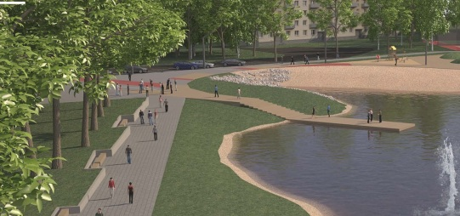
Nemaža dalis Prienų miesto viešųjų erdvių yra nepakankamai išvystytos, menkai išnaudojamos bendruomeninėms, laisvalaikio ir poilsio reikmėms bei susijusio verslo galimybėms. Net itin Prienų miesto bendruomenės pamėgtose laisvalaikio leidimo ir pasivaikščiojimų vietose esanti minimali infrastruktūra (sporto aikštelė, keli suoliukai) yra skurdi ir susidėvėjusi. Viešosiose erdvėse trūksta pėsčiųjų takų, apšvietimo ir kitos laisvalaikio infrastruktūros. Siekdama pagerinti situaciją Prienų rajono savivaldybės administracija inicijavo projekto „Kompleksinis Prienų miesto viešųjų erdvių sutvarkymas, pritaikant jas bendruomenės ir verslo poreikiams“ įgyvendinimą. Projektas įgyvendinamas pagal Vidaus reikalų ministerijos administruojamą 2014–2020 metų ES fondų investicijų veiksmų programos priemonę „Miestų kompleksinė plėtra“. Bus sutvarkytos dvi Prienų miesto teritorijoje esančios su gyvenamaisiais daugiabučiais namais besiribojančios viešosios erdvės ir rekonstruota Vytenio g. bei greta jos esanti automobilių stovėjimo aikštelė. Viešojoje erdvėje, esančioje tarp Statybininkų g., J. Lukšos g., Vytenio g. ir Kęstučio g., numatyta įrengti aikštynų zoną su krepšinio, tinklinio, lauko teniso, vaikų žaidimų aikštelėmis, lauko treniruokliais, apžvalginį tvenkinio taką su liepteliu, paplūdimį, aikštelę parkavimui, lauko prekybai. Prie upės numatyta įrengti apžvalgos taką su apžvalgos aikštele šlaite.
Viešojoje erdvėje, esančioje prie Kęstučio g. (Nemuno upės pusėje), numatyta įrengti prieplauką su valčių nuleidimo aikštele, pontoninį tiltelį, informacinius stendus. Abiejose viešosiose erdvėse bus sutvarkyti želdiniai, įrengti pėsčiųjų (dviračių) takai, sutvarkytos ir rekreacijai pritaikytos tvenkinio ir upės pakrantės, įrengti mažosios architektūros elementai, lauko tualetai, teritorijų apšvietimas. Projektas generuoja naudą daugeliu aspektų: padidėjęs sutvarkytų viešųjų erdvių patrauklumas gyventojams; pagerėjusi gyvenimo kokybė Prienų mieste; pagerintos sąlygos laisvalaikio ir poilsio veiklai; padidėjęs bendruomenės užimtumas; pailgėjęs gyventojų praleidžiamas laikas lauke; padidėjęs gyventojų fizinis aktyvumas – geros sveikatos šaltinis; sumažėjęs neigiamas poveikis aplinkai; sudarytos sąlygos verslo plėtrai; padidėjęs teritorijos saugumas. Tikimasi, kad projekto įgyvendinimas pagerins gyvenimo ir aplinkos kokybę Prienų mieste, paskatins gyventojų užimtumą sutvarkytose viešosiose laisvalaikio ir poilsio erdvėse. Sukurta infrastruktūra ir padidėję gyventojų srautai sudarys palankias sąlygas verslo plėtrai – lauko prekybai, maitinimo, laisvalaikio ir kt. paslaugoms.
Projektui įgyvendinti skirta daugiau nei 2,3 mln. eurų, iš kurių daugiau nei 1,9 mln. eurų – Europos Sąjungos fondų lėšos.

Prienų rajono savivaldybės administracijos informacija

